Тошкент педиатрия тиббиёт

институти ректори

проф. Б.Т. Даминовга

Ахборот ресурс маркази директори М.М. Назармухамедовадан

**Б И Л Д И Р И Ш Н О М А**

Ахборот ресурс маркази фондида сақланаётган китобларга мухр (печать) босиш учун, АРМ шахсий мухрини харид қилишга рухсат беришингизни сўрайман.

АРМ фонди учун – 4 та

Ўқув зали учун – 4 та

Бадиий адабиётлар учун – 1 та

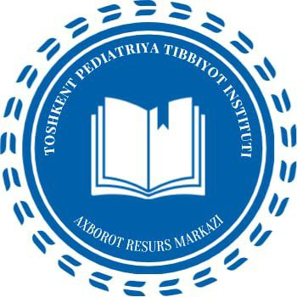

Axborot resurs markazi

Badiiy adabiyot

Axborot resurs markazi

O`quv zali

АРМ директори М.М. Назармухамедовадан